# Aplicar filtros a consultas SQL

## Descripción del proyecto

Mi organización está trabajando para que su sistema sea más seguro. Mi trabajo consiste en garantizar que el sistema sea seguro, investigar todos los posibles problemas de seguridad y actualizar las computadoras de los empleados según sea necesario. Los siguientes pasos brindan ejemplos de cómo utilicé SQL con filtros para realizar tareas relacionadas con la seguridad.

## Recuperar intentos de inicio de sesión fallidos fuera del horario laboral

Se produjo un posible incidente de seguridad fuera del horario de atención (después de las 18:00 horas). Todos los intentos de inicio de sesión fuera del horario de atención que hayan fallado deben investigarse.

El siguiente código demuestra cómo creé una consulta SQL para filtrar los intentos de inicio de sesión fallidos que ocurrieron fuera del horario comercial.

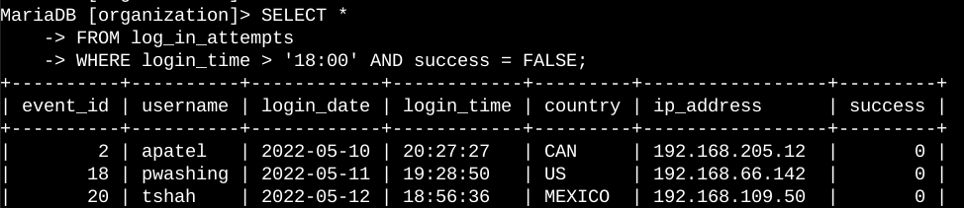

La primera parte de la captura de pantalla es mi consulta y la segunda parte es una parte del resultado. Esta consulta filtra los intentos de inicio de sesión fallidos que ocurrieron después de las 18:00. Primero, comencé seleccionando todos los datos de log_in_attempts tabla. Luego, utilicé una cláusula WHERE con un operador AND para filtrar mis resultados y generar solo los intentos de inicio de sesión que ocurrieron después de las 18:00 y no tuvieron éxito. La primera condición es login_time > '18:00' , que filtra los intentos de inicio de sesión que ocurrieron después de las 18:00. La segunda condición es success = FALSE , que filtra los intentos de inicio de sesión fallidos.

## Recuperar intentos de inicio de sesión en fechas específicas

Se produjo un evento sospechoso el 9 de mayo de 2022. Cualquier actividad de inicio de sesión que haya ocurrido el 9 de mayo de 2022 o el día anterior debe investigarse.

El siguiente código demuestra cómo creé una consulta SQL para filtrar los intentos de inicio de sesión que ocurrieron en fechas específicas.

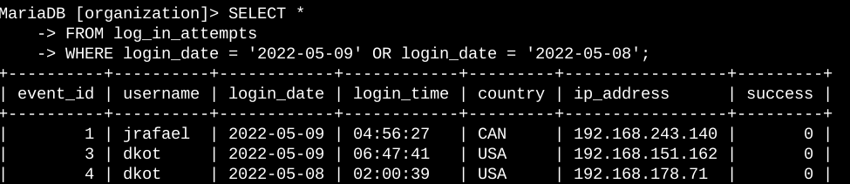

La primera parte de la captura de pantalla es mi consulta y la segunda parte es una parte del resultado. Esta consulta devuelve todos los intentos de inicio de sesión que ocurrieron el 2022-05-09 o el 2022-05-08. Primero, comencé seleccionando todos los datos de la tabla log_in_attempts . Luego, utilicé una cláusula WHERE con un operador OR para filtrar mis resultados y generar solo los intentos de inicio de sesión que ocurrieron el 2022-05-09 o el 2022-05-08. La primera condición es login_date = '2022-05-09' , que filtra los inicios de sesión del 2022-05-09. La segunda condición es login_date = '2022-05-08' , que filtra los inicios de sesión del 2022-05-08 .

## Recuperar intentos de inicio de sesión fuera de México

Después de investigar los datos de la organización sobre los intentos de inicio de sesión, creo que hay un problema con los intentos de inicio de sesión que ocurrieron fuera de México. Estos intentos de inicio de sesión deben investigarse.

El siguiente código demuestra cómo creé una consulta SQL para filtrar los intentos de inicio de sesión que ocurrieron fuera de México.

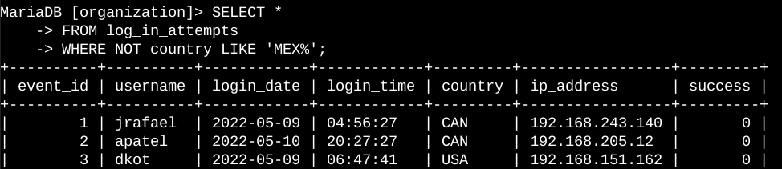

La primera parte de la captura de pantalla es mi consulta y la segunda parte es una parte del resultado. Esta consulta devuelve todos los intentos de inicio de sesión que ocurrieron en países distintos de México. Primero, comencé seleccionando todos los datos de la tabla log_in_attempts . Luego, utilicé una cláusula WHERE con NOT para filtrar por países distintos de México. Usé LIKE con MEX% como patrón para hacer coincidir porque el conjunto de datos representa a México como MEX y MEXICO . El signo de porcentaje ( % ) representa cualquier número de caracteres no especificados cuando se usa con LIKE .

## Recuperar empleados en Marketing

Mi equipo quiere actualizar las computadoras de ciertos empleados del departamento de Marketing. Para ello, tengo que obtener información sobre qué máquinas de los empleados debo actualizar.

El siguiente código demuestra cómo creé una consulta SQL para filtrar las máquinas de los empleados del departamento de Marketing en el edificio Este.

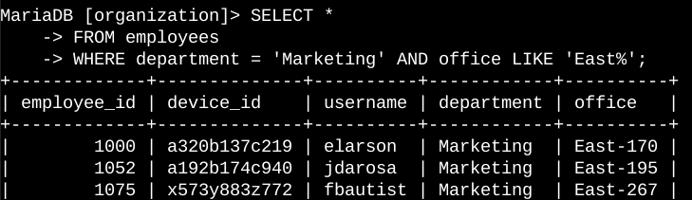

La primera parte de la captura de pantalla es mi consulta y la segunda parte es una parte del resultado. Esta consulta devuelve todos los empleados del departamento de Marketing en el edificio Este. Primero, comencé seleccionando todos los datos de la tabla de empleados . Luego, utilicé una cláusula WHERE con AND para filtrar los empleados que trabajan en el departamento de Marketing y en el edificio Este. Utilicé LIKE con East% como patrón para hacer coincidir porque los datos en la columna de la oficina representan el edificio Este con el número de oficina específico. La primera condición es la parte department = 'Marketing' , que filtra los empleados del departamento de Marketing. La segunda condición es la parte office LIKE 'East%' , que filtra los empleados del edificio Este.

## Recuperar empleados en Finanzas o Ventas

También es necesario actualizar las máquinas de los empleados de los departamentos de Finanzas y Ventas. Como se necesita una actualización de seguridad diferente, tengo que obtener información sobre los empleados únicamente de estos dos departamentos.

El siguiente código demuestra cómo creé una consulta SQL para filtrar las máquinas de los empleados de los departamentos de Finanzas o Ventas.

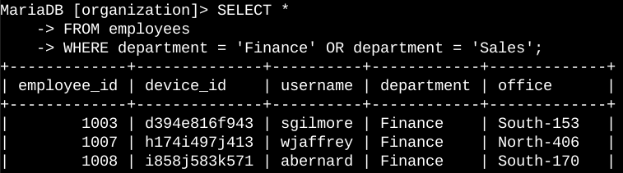

La primera parte de la captura de pantalla es mi consulta y la segunda parte es una parte del resultado. Esta consulta devuelve todos los empleados de los departamentos de Finanzas y Ventas. Primero, comencé seleccionando todos los datos de la tabla de empleados . Luego, utilicé una cláusula WHERE con OR para filtrar los empleados que están en los departamentos de Finanzas y Ventas. Utilicé el operador OR en lugar de AND porque quiero todos los empleados que están en cualquiera de los departamentos. La primera condición es department = 'Finance' , que filtra los empleados del departamento de Finanzas. La segunda condición es department = 'Sales' , que filtra los empleados del departamento de Ventas.

## Recuperar todos los empleados que no están en TI

Mi equipo necesita realizar una actualización de seguridad más sobre los empleados que no pertenecen al departamento de Tecnología de la información. Para realizar la actualización, primero tengo que obtener información sobre estos empleados.

A continuación se muestra cómo creé una consulta SQL para filtrar las máquinas de los empleados que no pertenecen al departamento de Tecnología de la información.

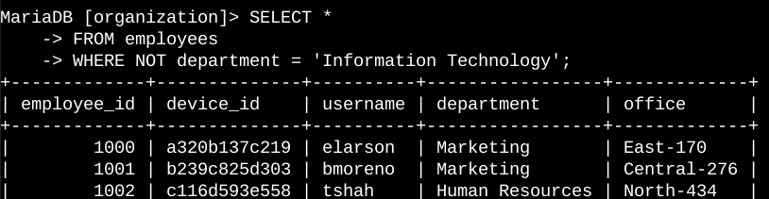

La primera parte de la captura de pantalla es mi consulta y la segunda parte es una parte del resultado. La consulta devuelve todos los empleados que no pertenecen al departamento de Tecnología de la información. Primero, comencé seleccionando todos los datos de la tabla de empleados . Luego, utilicé una cláusula WHERE con NOT para filtrar los empleados que no pertenecen a este departamento.

## Resumen

Apliqué filtros a las consultas SQL para obtener información específica sobre los intentos de inicio de sesión y las máquinas de los empleados. Utilicé dos tablas diferentes, log_in_attempts y employee . Utilicé los operadores AND , OR y NOT para filtrar la información específica necesaria para cada tarea. También utilicé LIKE y el comodín del signo de porcentaje ( % ) para filtrar los patrones.